新 书 推 荐

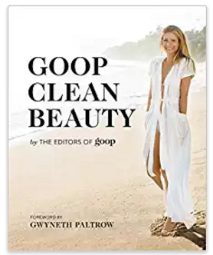
中文书名：《GOOP生活美学》
英文书名：GOOP, CLEAN BEAUTY
作 者：Editors of Goop
出 版 社：Grand Central
代理公司：ANA/Anna Dai
出版时间：2016年12月
代理地区：中国大陆、台湾
页 数：242页
审读资料：电子稿
类 型：时尚生活
·Grand Central首印100,000册！

内容简介：

世界各地数百万女性找到GOOP的严禁生活小队寻求美丽的秘诀。从无毒产品推荐，红地毯上（乃至每一天的）发型与妆容教程，到对年龄、痤疮与抗氧化剂的指导，GOOP已经成为从头到脚的帮您定位美丽的咨询顾问。

终于，GOOP的编辑将他们最顶级的秘诀与建议、最爱的排毒配方、锻炼计划与发型美容指南，全部打包到这部人手必备的指南之中。百余张精美图片，GOOP专家组精心准备的海量问答，《GOOP生活美学》（GOOP CLEAN BEAUTY）将精准地照亮你人生各个重要部分：饮食、睡眠、锻炼与美容产品，同时提供由内完善健康、美肤、美发方面的决策建议。《GOOP生活美学》（GOOP CLEAN BEAUTY）这部严谨生活首部顶级百科指南，将帮助女性感受、欣赏每一天的完美自己。

作者简介：

GOOP小组源自一个现代生活品牌的周刊专栏，成立于2008年秋，脱身于格温妮丝·帕特洛的厨房，是一个专为人提供理性经验、食谱、产品与建议的团队。在帕特洛的领导下，GOOP小队包括他们的编辑团队与多个领域专家团合作，为健康生活开创了一种开拓眼界、求知进取的新方法。

内文赏析：

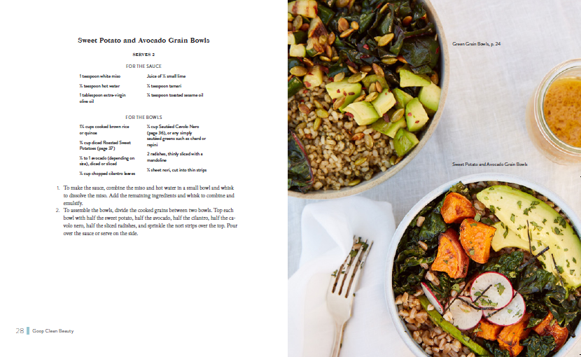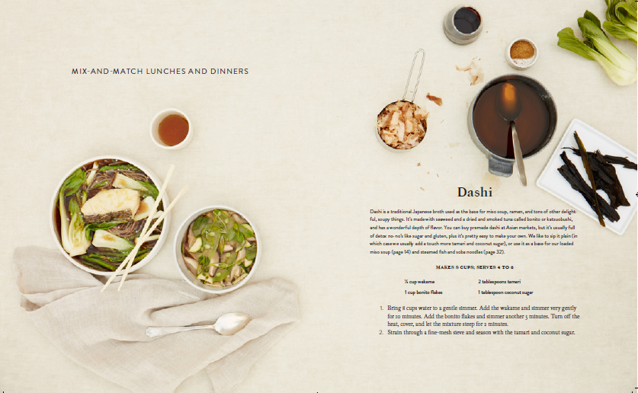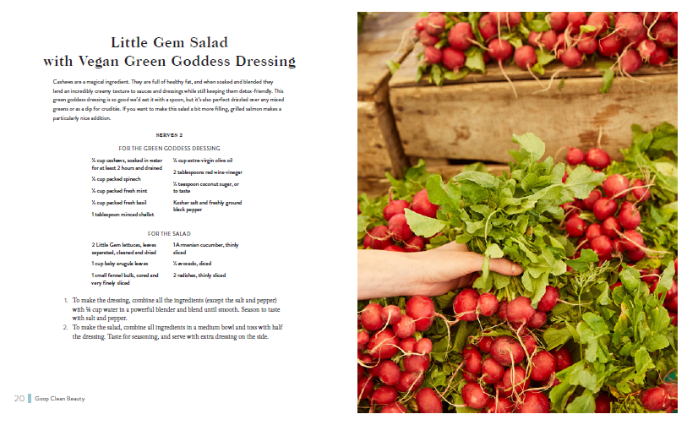
谢谢您的阅读！
请将回馈信息发至：戴园园 （Anna Dai）
安德鲁﹒纳伯格联合国际有限公司北京代表处
北京市海淀区中关村大街甲59号中国人民大学文化大厦1705室, 邮编：100872
电话：010-82504206
传真：010-82504200
Email: Anna@nurnberg.com.cn
网址：www.nurnberg.com.cn
微博：http://weibo.com/nurnberg
豆瓣小站：http://site.douban.com/110577/
微信订阅号：ANABJ2002

